 |  |  |  | 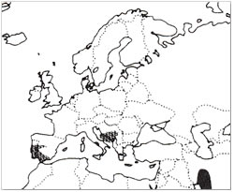
  Classe | Mammalia (mamíferos)
  Ordem | Carnivora (carnívoros)
  Família | Herpestidae (herpestídeos)
  Género | Herpestes
  Espécie | Herpestes ichneumon
  Nomes comuns | sacarrabos, manguço, mangusto
 |  | 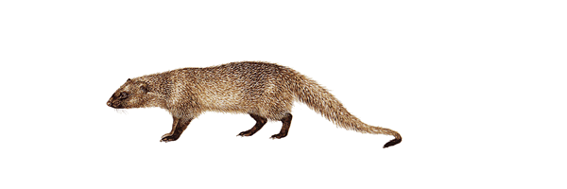
Caracteriza-se por possuir corpo alargado, cabeça pequena e afilada, orelhas curtas, olhos redondos e pequenos, patas muito curtas com 5 dedos em cada uma, cauda muito comprida, terminando num tufo de pêlos. A cor da pelagem é bastante uniforme, entre o cinzento escuro e o pardo com a ponta dos pêlos cinzenta prateada, o que torna o animal mais claro. A pelagem apresenta uma pequena variação sazonal, sendo no Verão mais curta e escassa, com tons mais acastanhados. As mudas ocorrem em Abril e Outubro. Machos e fêmeas distinguem apenas pelo tamanho (macho maior e mais pesado).
As suas pegadas são bastante características encontrando-se bem definidos os 5 dedos e as respectivas garras. Os dejectos são de cor cinzenta, aspecto rugoso, e depositados em menor quantidade do que, por exemplo, a geneta; raramente são depositados em locais habituais, excepto no caso de locais bem visíveis (rochas grandes, clareiras na vegetação, margens de rios, etc.).
Ocorre em habitats muito diversos, tal como zonas de matagal bem desenvolvido, em juncais nas margens de lagoas e salinas, etc., e ocasionalmente em terrenos rochosos de escassa vegetação . É raro ocorrer a altitudes superiores a 1000 metros. Constrói tocas em zonas mais abertas, formadas por galerias subterrâneas. Pode ainda ocupar qualquer cavidade escavada por ele ou por outros animais assim como fendas em rochas ou debaixo da vegetação.
O sacarrabos é habitualmente solitário e, raramente, é observado aos pares ou em pequenos grupos de 4 a 5 indivíduos; ao invés da maioria dos carnívoros, a sua actividade centraliza-se predominantemente no período diurno. Tem um comportamento oportunista, tirando partido dos recursos alimentares disponíveis em cada época do ano e em cada região; a sua alimentação baseia-se em pequenos mamíferos (cujo tamanho não vai além do de um coelho), aves, insectos, crustáceos, anfíbios, peixes, répteis e alguns cadáveres, podendo mais raramente recorrer a frutos, bagas, ovos, etc.
 |  | A época do cio é bastante variável, pouco conhecida e possivelmente ao longo de todo o ano. No Sul da Península Ibérica registaram-se partos em Fevereiro, e entre Maio e Setembro. A gestação dura entre 72 e 88 dias. Têm apenas uma ninhada por ano, composta por 2 a 4 crias, as quais pesam cerca de 70 g, e apresentam pelagem por todo o corpo excepto no abdómen; apenas abrem os olhos 7 dias após o nascimento. Permanecem com a progenitora cerca de um ano, período este em que também o macho participa nos cuidados parentais. Com 3 meses acompanham a fêmea na caça. Atingem a maturidade sexual no segundo ano de vida.
 |  | Classificada como espécie Não Ameaçada.
A regressão do sacarrabos está associada, em grande parte, à destruição do seu habitat, levando à redução dos seus recursos tróficos, sem esquecer a caça ilegal de que é alvo (veneno, armadilhas, etc.). Tem sofrido uma intensa pressão cinegética e, ao abrigo a Lei da Caça (artigo 109 do decreto-lei n.º 227 – B/2000 de 15 de Setembro), todos os anos inúmeros animais são capturados em acções de correcção de densidades de predadores.
Também a mixomatose poderá ser uma séria causa do declínio da espécie, ao provocar uma drástica diminuição da sua presa preferida (o coelho).
Todas estas ameaças se mantêm actualmente.

© CARNIVORA 2004

Mapas e figuras adaptados do Guia de Campo: MAMMALS of Britain & Europe -
http://carnivora.fc.ul.pt/sacarrabos.htm

